Manual de usuario

- Introducción a UTN Soccer

BY Rosti Marcos – Silva Victor – Eulloque Rodrigo

UTN SOCCER

El juego consiste en simular campeonatos de equipos de primera división argentina, brindando interacción, a cada jugador, en distintos aspectos que hacen a la simulación de dichas entidades.

Cuenta con funcionalidad de crear la cantidad de jugadores “reales” deseada, optar por la cantidad de clubes que van a conformar el torneo, y completando la cantidad necesaria de clubes para conformar dicho certamen, creando jugadores “bots” simulados por el sistema.

Los distintos certámenes pueden ser conformados por 4 u 8 participantes, ya sean jugadores reales, o bots.

También cuenta con finanzas de cada entidad, las cuales podrán ser utilizadas para mejorar la capacidad de los estadios, o realizar compras y ventas de jugadores, y así mejorar su plantel y sus ingresos económicos.

El desarrollo de un partido se trata de que cada jugador del equipo arroje un dado, basando el posible resultado del mismo en la categoría del jugador. En el sistema existen 3 categorías de deportistas denominadas **“Amateur”, “Profesional” y “Estrella”**.

Comienza el juego con 3 jugadores en cada equipo, con valores de mercado standard (100 “futcoins”), pero a través de los distintos partidos jugados, cada jugador ira **variando su cotización**, en función de los goles convertidos.

Los estadios de cada club también comenzaran la partida con una capacidad estándar (15.000 asientos), la cual recauda ingresos cada vez que su equipo actúa de local. Esta capacidad podrá ser modificada también, hasta su máximo nivel (3). Modificando así sus ingresos y brindando oportunidad de modificar sus planteles de jugadores.

Al finalizar cada temporada, el jugador contara con acceso a las diferentes estadísticas, como ser tablas de posiciones, ranking de goleadores y ranking de hattricks.



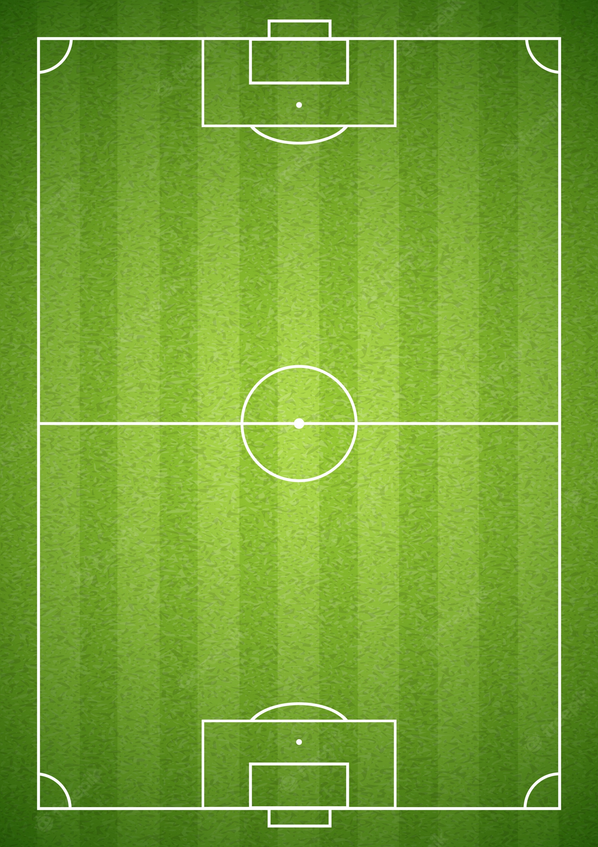WELCOME TO UTN SOCCER-

Manual de Usuario

* Al iniciar el programa, aparecerán las siguientes opciones:

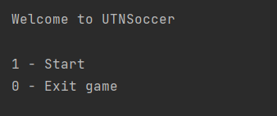

* Al seleccionar la opción 1, deberá crear un nuevo jugador, para lo cual, se le pedirá que ingrese un nombre.

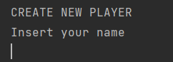

* A continuación , deberá seleccionar un Club.

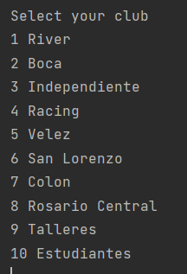

* Luego tendrá la posibilidad de crear otro jugador, ingresando ‘1’ por teclado, o ‘0’ si no desea crearlo. En este último caso, se le asignará un jugador PC como rival.

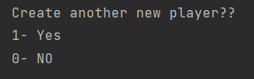

* En el siguiente paso se elegirán la cantidad de clubes participantes. Podrá elegir entre 4 u 8.

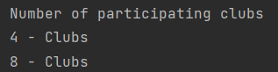



* Finalizados estos pasos, se dará comienzo a la Temporada, se mostrarán los equipos participantes, y se desplegará el siguente menú:

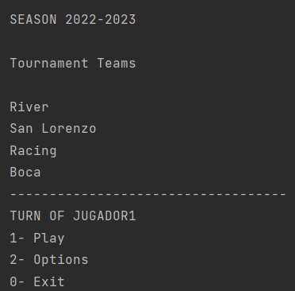

Ingrese:

1. Para comenzar a jugar. Se dará comienzo al partido, y podrá ver el desarrollo del mismo, con su resultado final.

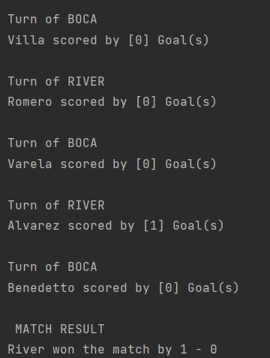

1. Para ingresar al menú de opciones de su usuario. Dentro de este, se podrá acceder a las siguientes opciones:

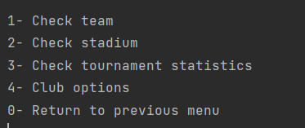

1. Check Team – En este sub-menú, verás los tres futbolistas que componen tu equipo, y podrás seleccionar cada uno de ellos, para ver sus goles y hattricks, o su valor de mercado.

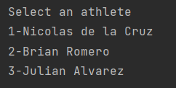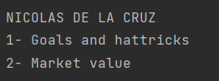

1. Check Stadium – Aquí podras chequear la capacidad de tu estadio, su nivel, su costo de mejora y el valor de los tickets.

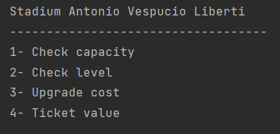

1. Check tournament statistics – Mediante este sub-menu, verás la tabla de posiciones de los clubes, la tabla de goleadores, el ranking de hattricks, partidos jugados, y paridos por jugar.

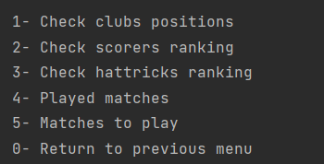

1. Club options – Seleccionando esta opción, accederas a tus finanzas, podrás comprar o vender un futbolista, y subir el nivel de tu estadio.
2. 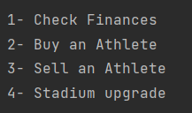Chequear finanzas – Las finanzas aumentaran a medida que juegues distintos partidos.
3. Con ellas podrás comprar nuevos futbolistas. Tenga en cuenta que su equipo podrá tener a lo sumo tres integrantes. Por lo que deberás vender uno de ellos antes de comprar uno nuevo. Entre las opciones de compra, podrás elegir entre futbolistas “Star” o “Pro”.
4. Seleccionando esta opción, vas a poder vender tus futbolistas.
5. De acuerdo a tus finanzas, también podrás subir el nivel de tu estadio, para aumentar su capacidad, y así lograr mayores ingresos durante los torneos.